Udcheckede dokumenter
Hvis du har udcheckede dokumenter i Acadre (i mere end 1 dag) får du denne meddelelse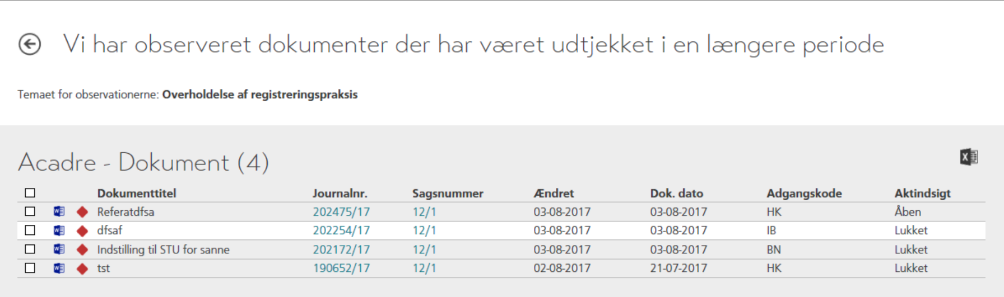

I kvalitetskontrol-programmet kan du:
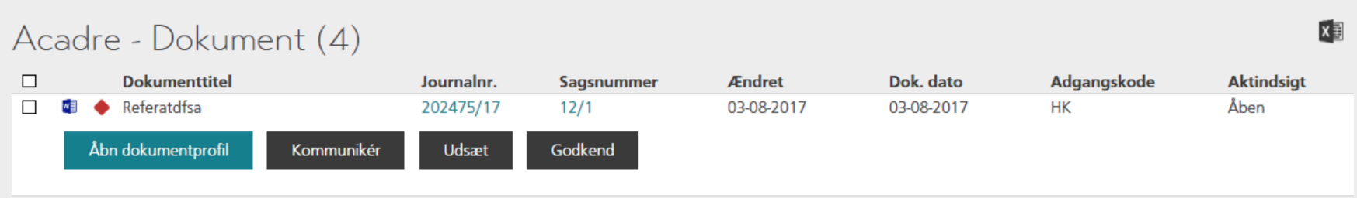

- Åbne dokumentprofil (åbner i Acadre Cm, gå i menuen: handlinger, Dokumenter, vælg Check dokument ind)
- Kommunikér (via Skype)
- Udsætte (i 14 dage)
- Godkende (dette er dog ikke en mulighed, da alle dokumenter SKAL tilbage til Acadre)

Det er dog nemmere, at gøre direkte i Acadre CM. Gå i Arbejdslisten, under Mine arbejdslister, Udcheckede dokumenter. Herfra kan man højre klikke på dokumenterne – se nedenstående

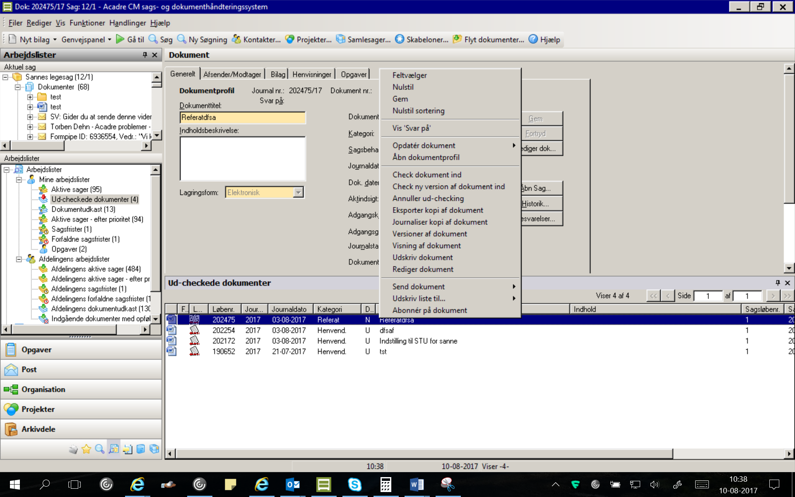

Tryk på OK, for at tjekke dokumentet ind.

Hvis du kommer til dit N-drev – har Acadre problemer med selv at finde dokumentet. Du kan derfor hjælpe med at dine dokumentet i ”roden” af dit N-drev. Dokumentet findes efter alle mapperne, hvor dokumentnummeret står foran
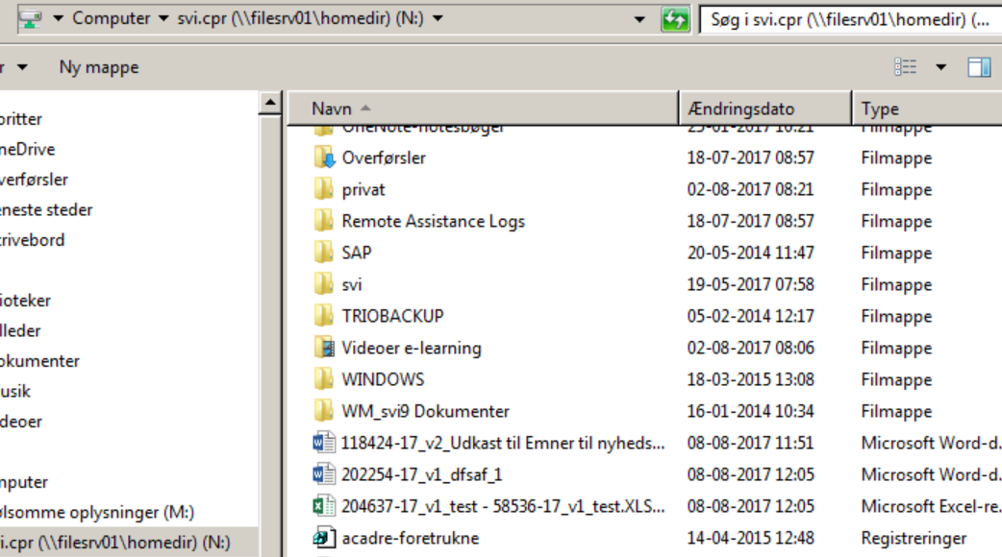

Udpeg det dokument som du er i gang med at checke ind.

